2023年广东省普通高中学业水平选择性考试
化 学
满分100分，考试用时75分钟
注意事项：
1.答卷前，考生务必用黑色字迹钢笔或签字笔将自己的姓名、考生号、考场号和座位号填写在答题卡上。用2B铅笔将试卷类型(B)填涂在答题卡相应位置上。将条形码横贴在答题卡右上角“条形码粘贴处”。
2.作答选择题时，选出每小题答案后，用2B铅笔把答题卡上对应题目选项的答案信息点涂黑：如需改动，用橡皮擦干净后，再选涂其他答案，答案不能答在试卷上。
3.非选择题必须用黑色字迹钢笔或签字笔作答，答案必须写在答题卡各题目指定区域内相应位置上：如需改动，先划掉原来的答案，然后再写上新的答案，不准使用铅笔和涂改液。不按以上要求作答的答案无效。
4.考生必须保持答题卡的整洁。考试结束后，将试卷和答题卡一并交回。
可能用到的相对原子质量：H-1 C-12 N-14 O-16 S-32 Cl-35.5 Fe-56 Cu-64 Zn-65
一、选择题：本题共16小题，共44分。第1~10小题，每小题2分；第11~16小题，每小题4分。在每小题给出的四个选项中，只有一项是符合题目要求的。
1. “高山流水觅知音”。下列中国古乐器中，主要由硅酸盐材料制成的是
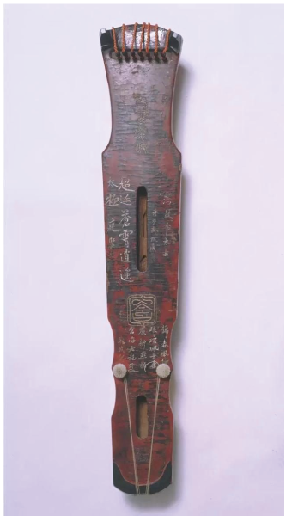 | 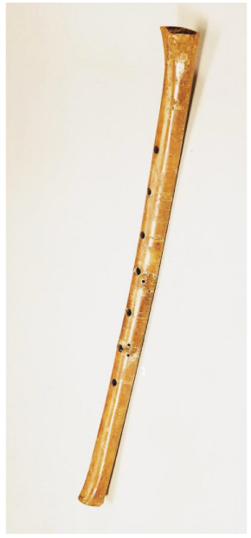 | 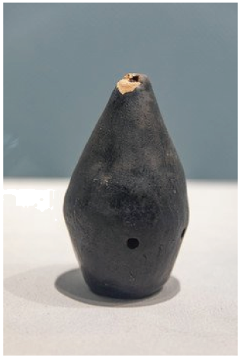 | 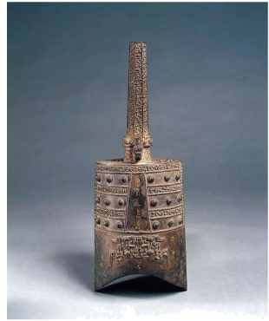
A．九霄环佩木古琴 | B．裴李岗文化骨笛 | C．商朝后期陶埙 | D．曾侯乙青铜编钟

A. A B. B C. C D. D
【答案】C
【解析】
【详解】A．九霄环佩木古琴主要构成是木材，动物筋制得，A错误；
B．裴李岗文化骨笛由动物骨骼构成，B错误；
C．商朝后期陶埙属于陶瓷，由硅酸盐制成，C正确；
D．曾侯乙青铜编钟主要由合金材料制成，D错误；
故选C。
2. 科教兴国，“可上九天揽月，可下五洋捉鳖”。下列说法正确的是
A. “天舟六号”为中国空间站送去推进剂气，是第族元素
B. 火星全球影像彩图显示了火星表土颜色，表土中赤铁矿主要成分为
C. 创造了可控核聚变运行纪录的“人造太阳”，其原料中的与互为同位素
D. “深地一号”为进军万米深度提供核心装备，制造钻头用的金刚石为金属晶体
【答案】C
【解析】
【详解】A．化学符号Xe，原子序数54，在元素周期表中处于第5周期0族，故A错误；
B．赤铁矿的主要成分是Fe₂O₃，不是FeO，故B错误；
C．与具有相同的质子数，不同的中子数，互为同位素，故C正确；
D．金刚石是共价晶体，故D错误；
故选C。
3. 建设美丽乡村，守护中华家园，衣食住行皆化学。下列说法正确的是
A. 千家万户通光纤，光纤的主要材质为 B. 乡村公路铺沥青，沥青属于天然无机材料
C. 美容扮靓迎佳节，化妆品中的甘油难溶于水 D. 均衡膳食助健康，主食中的淀粉可水解为葡萄糖
【答案】D
【解析】
【详解】A．光纤的主要材质为二氧化硅，A错误；
B．沥青属于有机材料，B错误；
C．甘油溶于水，C错误；
D．淀粉水解的最终产物为葡萄糖，D正确；
故选D。
4. 1827年，英国科学家法拉第进行了喷泉实验。在此启发下，兴趣小组利用以下装置，进行如下实验。其中，难以达到预期目的的是
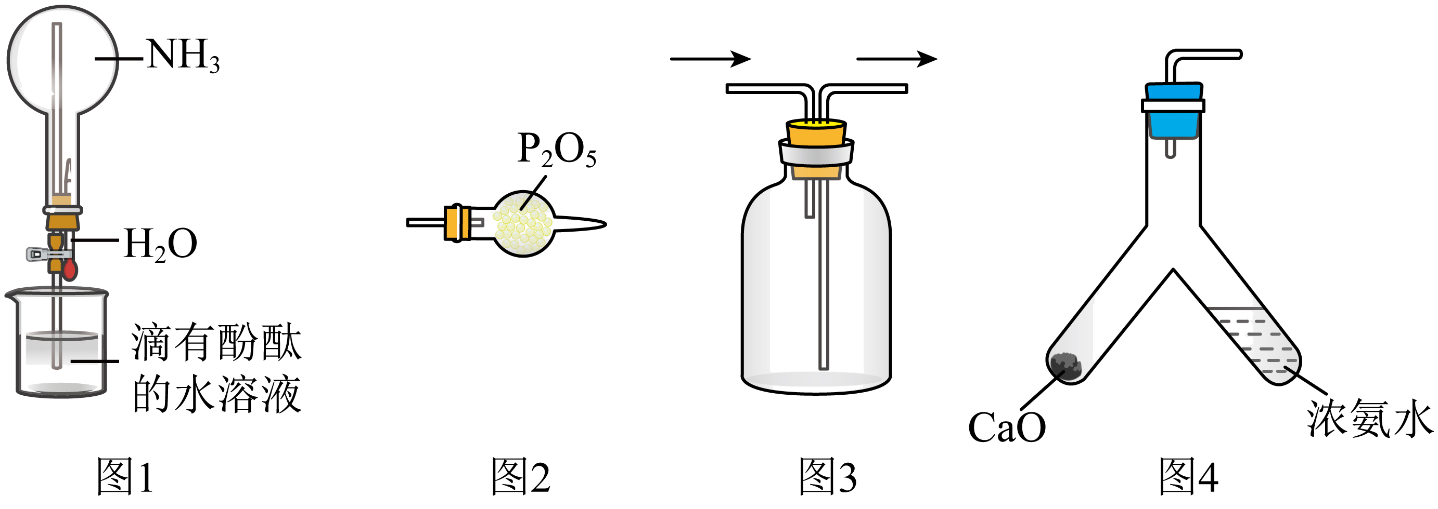
A. 图1：喷泉实验 B. 图2：干燥 C. 图3：收集 D. 图4：制备
【答案】B
【解析】
【详解】A．极易溶于水，溶于水后圆底烧瓶内压强减小，从而产生喷泉，故A可以达到预期；
B．P₂O₅为酸性氧化物，具有碱性，两者可以发生反应，故不可以用P₂O₅干燥，故B不可以达到预期；
C．的密度比空气小，可采用向下排空气法收集，故C可以达到预期；
D．CaO与浓氨水混合后与水反应并放出大量的热，促使挥发，可用此装置制备，故D可以达到预期；
故选B。
5. 化学处处呈现美。下列说法正确的是
A. 舞台上干冰升华时，共价键断裂
B. 饱和溶液可析出无水蓝色晶体
C. 苯分子的正六边形结构，单双键交替呈现完美对称
D. 晨雾中的光束如梦如幻，是丁达尔效应带来的美景
【答案】D
【解析】
【详解】A．舞台上干冰升华物理变化，共价键没有断裂，A错误；
B．饱和溶液可析出的蓝色晶体中存在结晶水为五水硫酸铜，B错误；
C．苯分子的正六边形结构，六个碳碳键完全相同呈现完美对称，C错误；
D．晨雾中由于光照射胶体粒子散射形成的光束如梦如幻，是丁达尔效应带来的美景，D正确；
故选D。
6. 负载有和的活性炭，可选择性去除实现废酸的纯化，其工作原理如图。下列说法正确的是
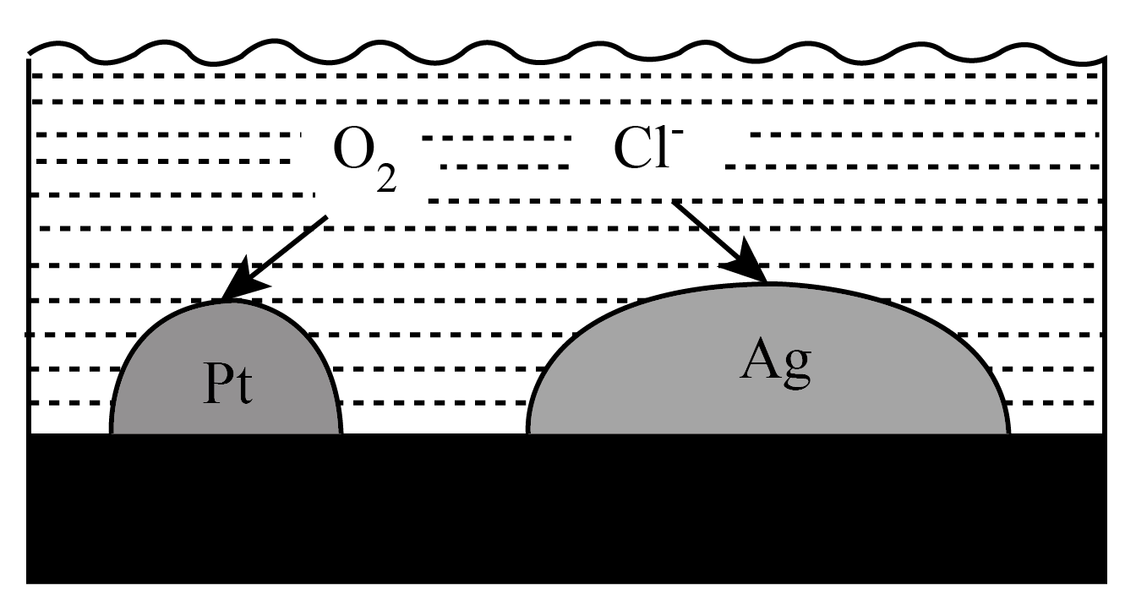
A. 作原电池正极
B. 电子由经活性炭流向
C. 表面发生的电极反应：
D. 每消耗标准状况下的，最多去除
【答案】B
【解析】
【分析】在Pt得电子发生还原反应，Pt为正极，Cl⁻在Ag极失去电子发生氧化反应，Ag为负极。
【详解】A．由分析可知，Cl⁻在Ag极失去电子发生氧化反应，Ag为负极，A错误；
B．电子由负极经活性炭流向正极，B正确；
C．溶液为酸性，故表面发生的电极反应为，C错误；
D．每消耗标准状况下的，转移电子2mol，而失去2mol电子，故最多去除，D错误。
故选B。
7. 劳动有利于“知行合一”。下列劳动项目与所述的化学知识没有关联的是
选项 | 劳动项目 | 化学知识
A | 帮厨活动：帮食堂师傅煎鸡蛋准备午餐 | 加热使蛋白质变性
B | 环保行动：宣传使用聚乳酸制造的包装材料 | 聚乳酸在自然界可生物降解
C | 家务劳动：擦干已洗净的铁锅，以防生锈 | 铁丝在中燃烧生成
D | 学农活动：利用秸秆、厨余垃圾等生产沼气 | 沼气中含有的可作燃料

A. A B. B C. C D. D
【答案】C
【解析】
【详解】A．鸡蛋主要成分是蛋白质，帮食堂师傅煎鸡蛋准备午餐，加热使蛋白质变性，有关联，故A不符合题意；
B．聚乳酸在自然界可生物降解，为了减小污染，宣传使用聚乳酸制造的包装材料，两者有关联，故B不符合题意；
C．擦干已洗净的铁锅，以防生锈，防止生成氧化铁，铁丝在中燃烧生成，两者没有关联，故C 符合题意；
D．利用秸秆、厨余垃圾等生产沼气，沼气主要成分是甲烷，甲烷用作燃料，两者有关系，故D不符合题意。
综上所述，答案为C。
8. 2022年诺贝尔化学奖授予研究“点击化学”的科学家。图所示化合物是“点击化学”研究中的常用分子。关于该化合物，说法不正确的是
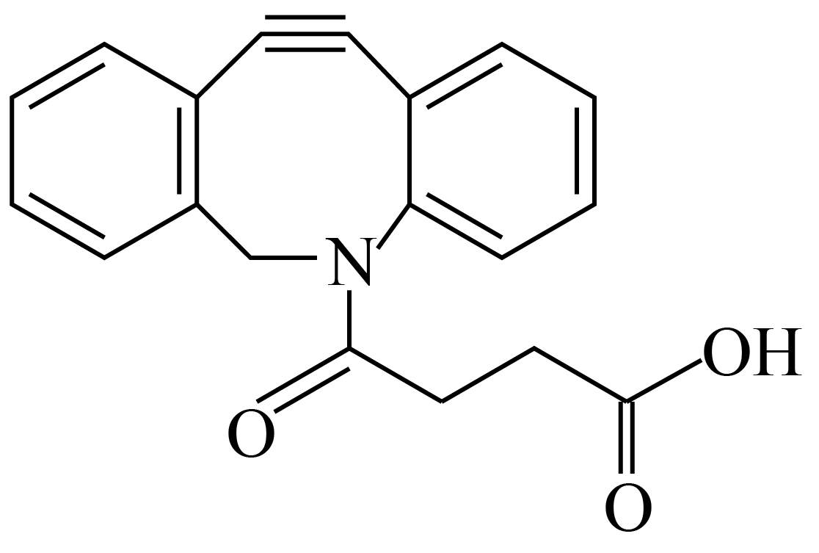
A. 能发生加成反应 B. 最多能与等物质的量的反应
C. 能使溴水和酸性溶液褪色 D. 能与氨基酸和蛋白质中的氨基反应
【答案】B
【解析】
【详解】A．该化合物含有苯环，含有碳碳叁键都能和氢气发生加成反应，因此该物质能发生加成反应，故A正确；
B．该物质含有羧基和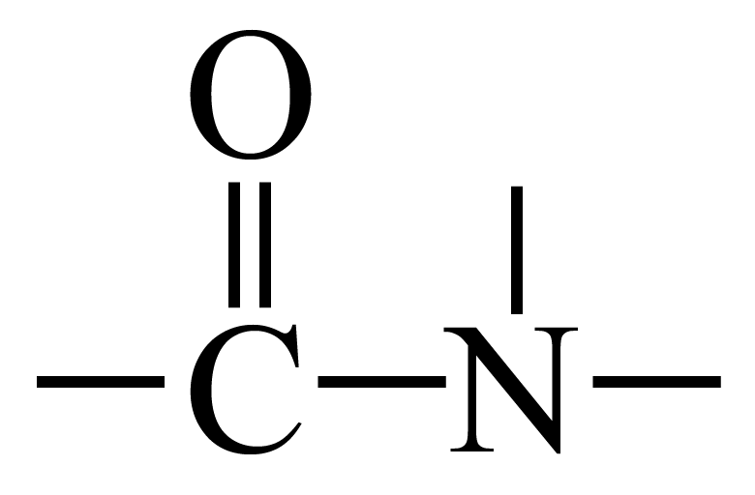 ，因此1mol该物质最多能与2mol反应，故B错误；
C．该物质含有碳碳叁键，因此能使溴水和酸性溶液褪色，故C正确；
D．该物质含有羧基，因此能与氨基酸和蛋白质中的氨基反应，故D正确；
综上所述，答案为B。
9. 按图装置进行实验。将稀硫酸全部加入Ⅰ中的试管，关闭活塞。下列说法正确的是
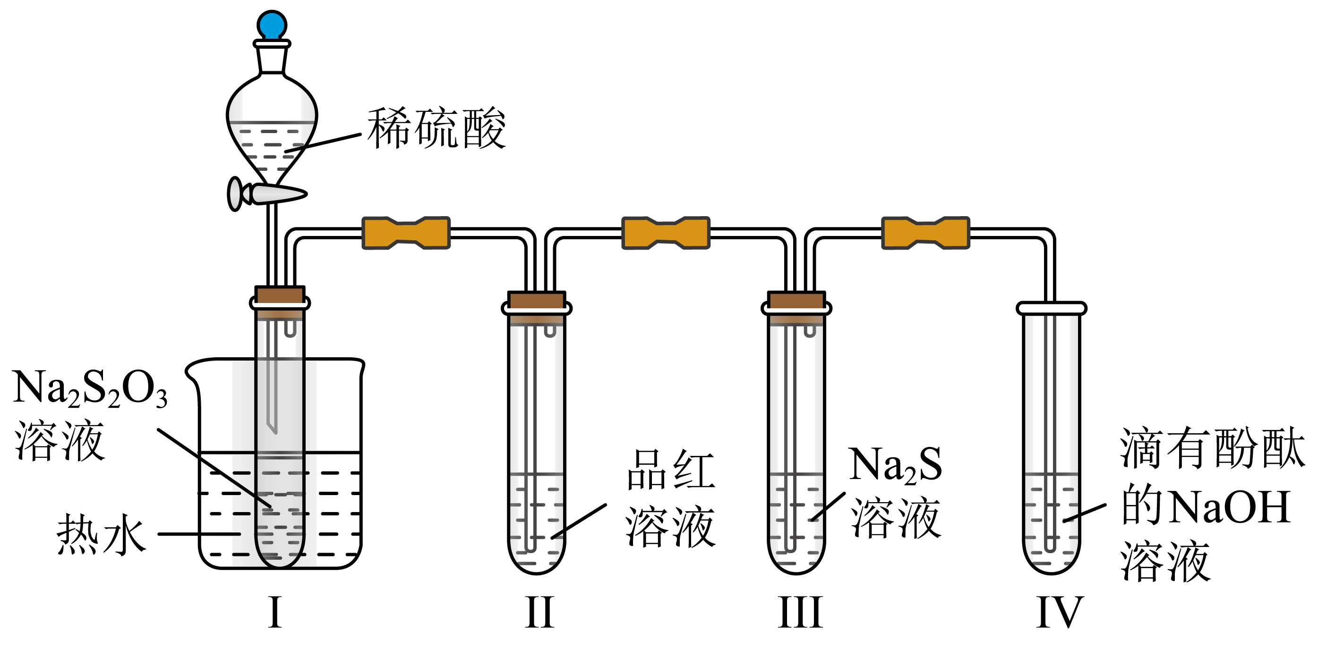
A. Ⅰ中试管内的反应，体现的氧化性 B. Ⅱ中品红溶液褪色，体现的还原性
C. 在Ⅰ和Ⅲ的试管中，都出现了浑浊现象 D. 撤掉水浴，重做实验，Ⅳ中红色更快褪去
【答案】C
【解析】
【分析】Ⅰ中发生反应，二氧化硫进入Ⅱ中使品红溶液褪色，二氧化硫进入Ⅲ中与硫化钠反应生成S沉淀，二氧化硫进入Ⅳ中与氢氧化钠反应使溶液碱性减弱，酚酞褪色。
【详解】A．Ⅰ中试管内发生反应 ，氢元素化合价不变， 不体现氧化性，故A错误；
B．Ⅱ中品红溶液褪色，体现的漂白性，故B错误；
C．Ⅰ试管内发生反应，Ⅲ试管内发生反应，Ⅰ和Ⅲ的试管中都出现了浑浊现象，故C正确；
D．撤掉水浴，重做实验，反应速率减慢，Ⅳ中红色褪去的速率减慢，故D错误；
故选C。
10. 部分含或含物质的分类与相应化合价关系如图所示。下列推断不合理的是
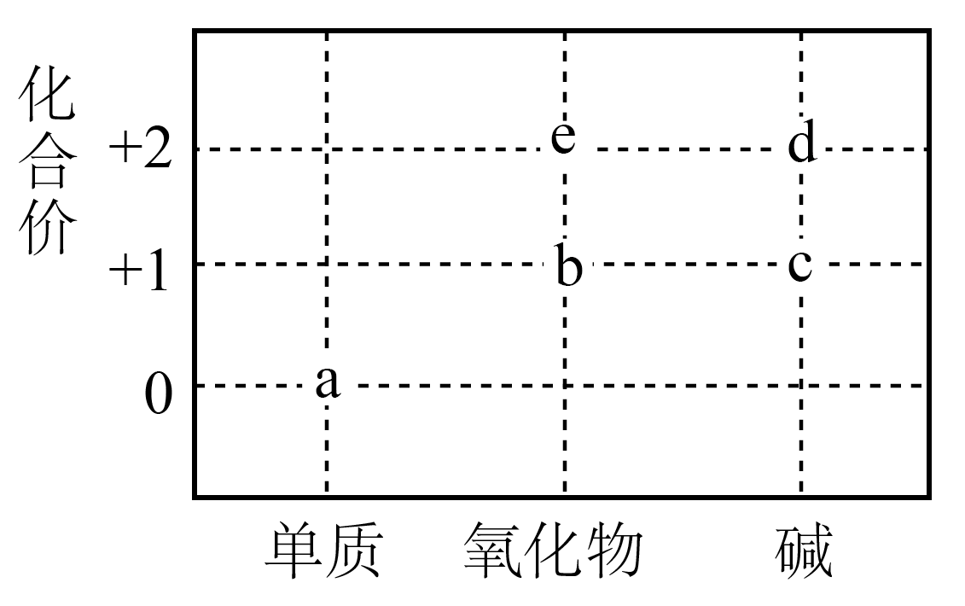
A. 可存在c→d→e的转化 B. 能与反应生成c的物质只有b
C. 新制的d可用于检验葡萄糖中的醛基 D. 若b能与反应生成，则b中含共价键
【答案】B
【解析】
【分析】由图可知a、b、c对应物质分别为：钠、氧化钠（过氧化钠）、氢氧化钠或a、b、e 、d对应物质分别为：铜、氧化亚铜、氧化铜、氢氧化铜。
【详解】A．由分析可知氢氧化钠和硫酸铜反应生成氢氧化铜，氢氧化铜受热分解生成氧化铜所以存在c→d→e的转化，A合理；
B．钠和氧化钠（过氧化钠）都能与反应都能生成氢氧化钠，B不合理；
C．新制氢氧化铜可用于检验葡萄糖中的醛基，C合理；
D．若b能与反应生成，则b为过氧化钠，结构中含共价键和离子键，D合理；
故选B。
11. 设为阿伏加德罗常数的值。侯氏制碱法涉及和等物质。下列叙述正确的是
A. 含有的共价键数目为
B. 完全分解，得到的分子数目为
C. 体积为的溶液中，数目为
D. 和的混合物中含，则混合物中质子数为
【答案】D
【解析】
【详解】A．铵根中存在4个N-H共价键，1mol NH₄Cl 含有的共价键数目为4N_{A}，A错误；
B．碳酸氢钠受热分解生成碳酸钠、水和二氧化碳，1mol NaHCO₃完全分解，得到0.5molCO₂分子，B错误；
C．，会发生水解和电离，则1mol NaHCO₃溶液中数目小于1N_{A}，C错误；
D．NaCl 和NH₄Cl的混合物中含1molCl⁻，则混合物为1mol，质子数为28N_{A}，D正确；
故答案为：D。
12. 下列陈述Ⅰ与陈述Ⅱ均正确，且具有因果关系的是
选项 | 陈述Ⅰ | 陈述Ⅱ
A | 将浓硫酸加入蔗糖中形成多孔炭 | 浓硫酸具有氧化性和脱水性
B | 装有的密闭烧瓶冷却后颜色变浅 | 转化为的反应吸热
C | 久置空气中的漂白粉遇盐酸产生 | 漂白粉的有效成分是
D | 溶液导电性比同浓度醋酸强 | 溶液的比醋酸的高

A. A B. B C. C D. D
【答案】A
【解析】
【详解】A．蔗糖在浓硫酸作用下形成多孔炭主要是蔗糖在浓硫酸作用下脱水，得到碳和浓硫酸反应生成二氧化碳、二氧化硫和水，体现浓硫酸具有氧化性和脱水性，故A符合题意；
B．装有的密闭烧瓶冷却后颜色变浅，降低温度，平衡向生成方向移动，则转化为的反应为放热，故B不符合题意；
C．久置空气中的漂白粉遇盐酸产生是由于次氯酸钙变质，次氯酸钙和空气中二氧化碳、水反应生成碳酸钙，碳酸钙和盐酸反应生成二氧化碳，故C不符合题意；
D．溶液导电性比同浓度醋酸强，氯化钠是强电解质，醋酸是弱电解质，导电性强弱与溶液的比醋酸的高无关系，故D不符合题意。
综上所述，答案为A。
13. 利用活性石墨电极电解饱和食盐水，进行如图所示实验。闭合，一段时间后
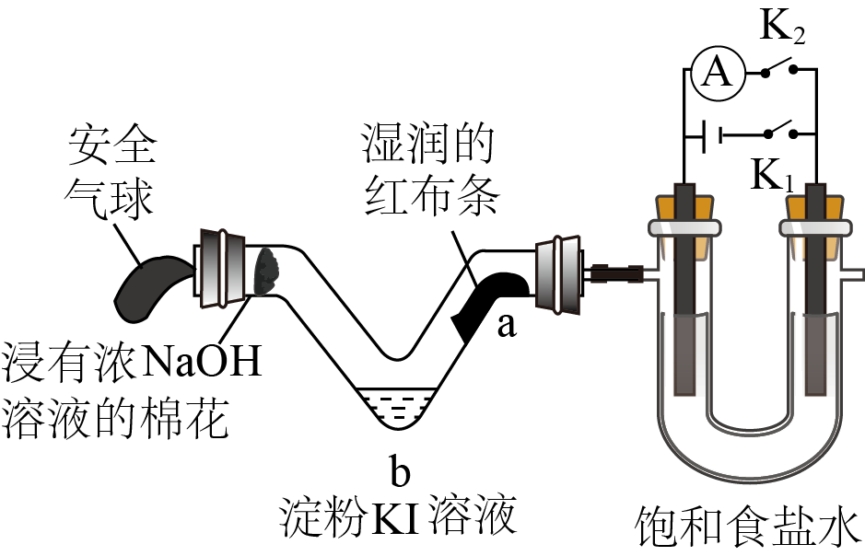
A. U型管两侧均有气泡冒出，分别是和 B. a处布条褪色，说明具有漂白性
C. b处出现蓝色，说明还原性： D. 断开，立刻闭合，电流表发生偏转
【答案】D
【解析】
【分析】闭合，形成电解池，电解饱和食盐水，左侧为阳极，阳极氯离子失去电子生成氯气，电极反应为2Cl⁻—2e⁻=Cl₂↑，右侧为阴极，阴极电极反应为2H⁺+2e⁻=H₂↑，总反应为2NaCl+2H₂O2NaOH+H₂↑+Cl₂↑，据此解答。
【详解】A．根据分析，U型管两侧均有气泡冒出，分别是和，A错误；
B．左侧生成氯气，氯气遇到水生成HClO，具有漂白性，则a处布条褪色，说明HClO具有漂白性，B错误；
C．b处出现蓝色，发生Cl₂+2KI=I₂+2KCl，说明还原性：，C错误；
D．断开，立刻闭合，此时构成氢氯燃料电池，形成电流，电流表发生偏转，D正确；
故选D。
14. 化合物可作肥料，所含的5种元素位于主族，在每个短周期均有分布，仅有Y和M同族。Y的基态原子价层p轨道半充满，X的基态原子价层电子排布式为，X与M同周期，E在地壳中含量最多。下列说法正确的是
A. 元素电负性： B. 氢化物沸点：
C. 第一电离能： D. 和的空间结构均为三角锥形
【答案】A
【解析】
【分析】E在地壳中含量最多为氧元素，X的基态原子价层电子排布式为，所以， ，X为镁或者 ，X为锂，Y的基态原子价层p轨道半充满所以可能为氮或磷，Y和M同族所以为氮或磷，根据X与M同周期、化合价之和为零，可确定Z为氢元素、M为磷元素、X为镁元素、E为氧元素、Y氮元素。
【详解】A．元素电负性：氧大于氮大于氢，A正确；
B．磷化氢、氨气、水固体均是分子晶体，氨气、水固体中都存在氢键沸点高，磷化氢没有氢键沸点低，所以氢化物沸点：冰大于氨大于磷化氢，B错误；
C．同周期第一电离能自左向右总趋势逐渐增大，当出现第ⅡA族和第ⅤA族时比左右两侧元素电离能都要大，所以氮大于氧大于镁 ，C错误；
D．价层电子对为 ，有一对孤电子对，空间结构为三角锥形，价层电子对为，没有孤电子对，空间结构为平面三角形，D错误；
故选A。
15. 催化剂Ⅰ和Ⅱ均能催化反应。反应历程(下图)中，M为中间产物。其它条件相同时，下列说法不正确的是
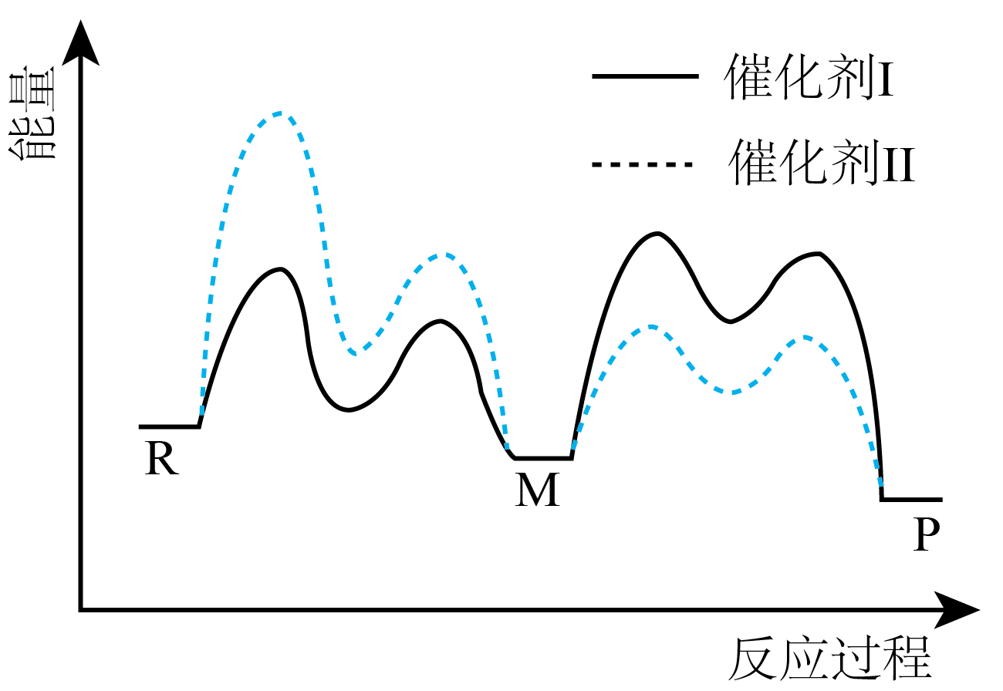
A. 使用Ⅰ和Ⅱ，反应历程都分4步进行 B. 反应达平衡时，升高温度，R的浓度增大
C. 使用Ⅱ时，反应体系更快达到平衡 D. 使用Ⅰ时，反应过程中M所能达到的最高浓度更大
【答案】C
【解析】
【详解】A．由图可知两种催化剂均出现四个波峰，所以使用Ⅰ和Ⅱ，反应历程都分4步进行，A正确；
B．由图可知该反应是放热反应，所以达平衡时，升高温度平衡向左移动，R浓度增大，B正确；
C．由图可知Ⅰ的最高活化能小于Ⅱ的最高活化能，所以使用Ⅰ时反应速率更快，反应体系更快达到平衡，C错误；
D．由图可知在前两个历程中使用Ⅰ活化能较低反应速率较快，后两个历程中使用Ⅰ活化能较高反应速率较慢，所以使用Ⅰ时，反应过程中M所能达到的最高浓度更大，D正确；
故选C
16. 用一种具有“卯榫”结构的双极膜组装电解池(下图)，可实现大电流催化电解溶液制氨。工作时，在双极膜界面处被催化解离成和，有利于电解反应顺利进行。下列说法不正确的是
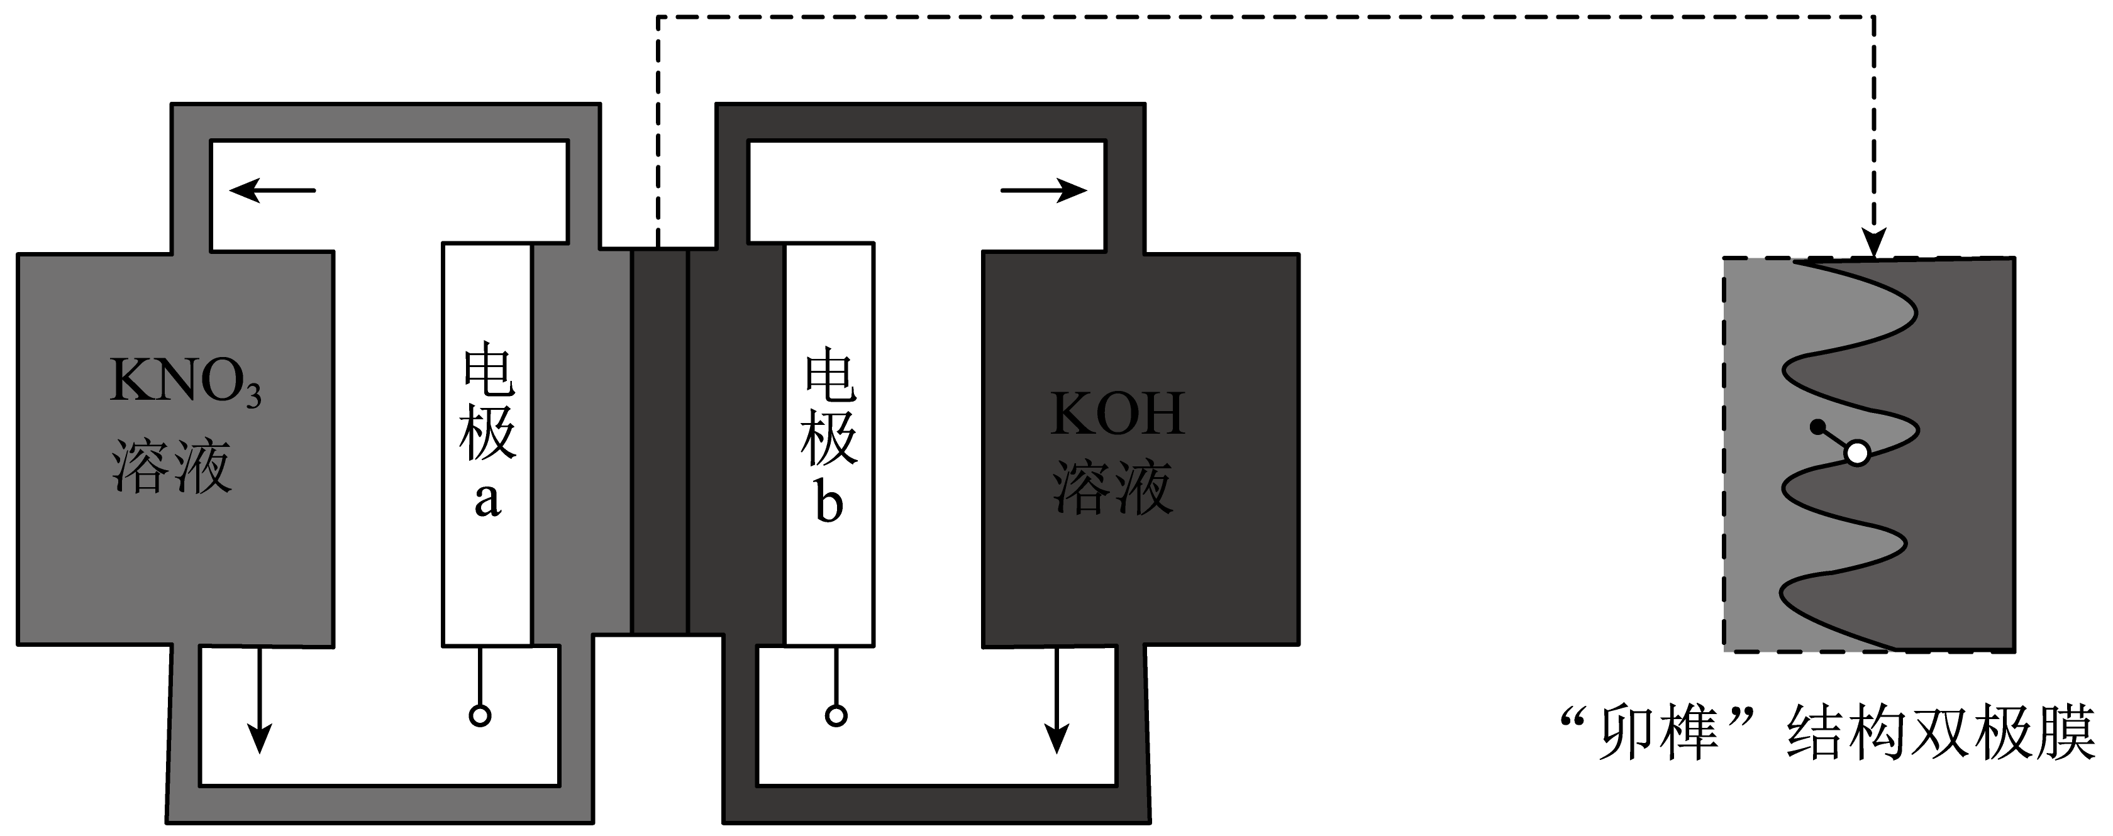
A. 电解总反应：
B. 每生成，双极膜处有的解离
C. 电解过程中，阳极室中的物质的量不因反应而改变
D. 相比于平面结构双极膜，“卯榫”结构可提高氨生成速率
【答案】B
【解析】
【分析】由信息大电流催化电解溶液制氨可知，在电极a处放电生成，发生还原反应，故电极a为阴极，电极方程式为，电极b为阳极，电极方程式为，“卯榫”结构的双极膜中的H＋移向电极a，OH－移向电极b。
【详解】A．由分析中阴阳极电极方程式可知，电解总反应为，故A正确；
B．每生成，阴极得8mol e－，同时双极膜处有8mol 进入阴极室，即有8mol的解离，故B错误；
C．电解过程中，阳极室每消耗4mol ，同时有4mol 通过双极膜进入阳极室，KOH的物质的量不因反应而改变，故C正确；
D．相比于平面结构双极膜，“卯榫”结构具有更大的膜面积，有利于被催化解离成和，可提高氨生成速率，故D正确；
故选B。
二、非选择题：本题共4小题，共56分。
17. 化学反应常伴随热效应。某些反应(如中和反应)的热量变化，其数值Q可通过量热装置测量反应前后体系温度变化，用公式计算获得。
（1）盐酸浓度的测定：移取待测液，加入指示剂，用溶液滴定至终点，消耗溶液。
①上述滴定操作用到的仪器有___________。
A．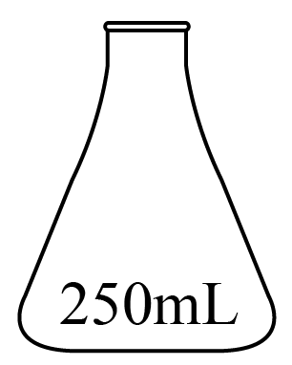 B．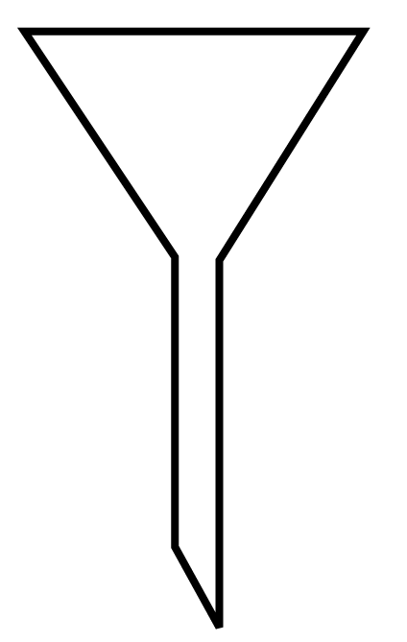 C．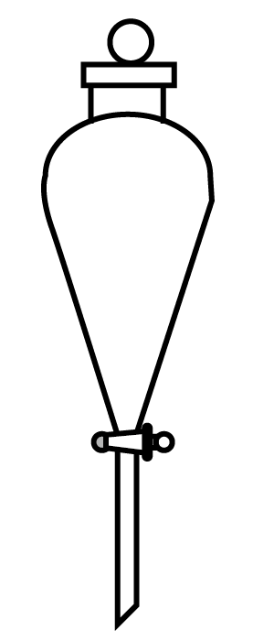 D．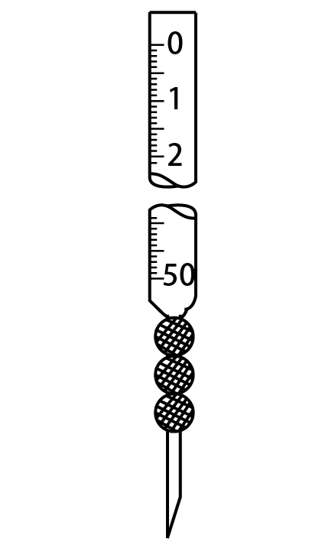
②该盐酸浓度为___________。
（2）热量的测定：取上述溶液和盐酸各进行反应，测得反应前后体系的温度值()分别为，则该过程放出的热量为___________(c和分别取和，忽略水以外各物质吸收的热量，下同)。
（3）借鉴(2)的方法，甲同学测量放热反应的焓变(忽略温度对焓变的影响，下同)。实验结果见下表。
序号 | 反应试剂 |  | 体系温度/
序号 |  |  | 反应前 | 反应后
i | 溶液 | 粉 | a | b
ii |  | 粉 | a | c
①温度：b___________c(填“>”“<”或“=”)
②___________(选择表中一组数据计算)。结果表明，该方法可行。
（4）乙同学也借鉴(2)的方法，测量反应的焓变。
查阅资料：配制溶液时需加入酸。加酸的目的是___________。
提出猜想：粉与溶液混合，在反应A进行的过程中，可能存在粉和酸的反应。
验证猜想：用试纸测得溶液的不大于1；向少量溶液中加入粉，溶液颜色变浅的同时有气泡冒出，说明存在反应A和___________(用离子方程式表示)。
实验小结：猜想成立，不能直接测反应A的焓变。
教师指导：鉴于以上问题，特别是气体生成带来的干扰，需要设计出实验过程中无气体生成的实验方案。
优化设计：乙同学根据相关原理，重新设计了优化的实验方案，获得了反应A的焓变。该方案为___________。
（5）化学能可转化为热能，写出其在生产或生活中的一种应用___________。
【答案】（1） ①. AD ②. 0.5500
（2）
（3） ①. > ②. 或
（4） ①. 抑制水解 ②. ③. 将一定量的粉加入一定浓度的溶液中反应，测量反应热，计算得到反应的焓变；根据(3)中实验计算得到反应的焓变；根据盖斯定律计算得到反应的焓变为
（5）燃料燃烧(或铝热反应焊接铁轨等)
【解析】
【小问1详解】
①滴定操作时需要用仪器有锥形瓶、酸式滴定管、碱式滴管、铁架台等，故选AD；
②滴定时发生的反应为HCl＋NaOH＝NaCl＋H₂O，故，故答案为0.5500；
【小问2详解】
由可得Q＝××(50mL＋50mL)×(T₁－T₂)＝，故答案为；
【小问3详解】
溶液含有溶质的物质的量为0.02mol，粉和粉的物质的量分别为0.021mol、0.01 mol，实验i中有0.02 mol CuSO₄发生反应，实验ii中有0.01mol CuSO₄发生反应，实验i放出的热量多，则b>c；若按实验i进行计算，；若按实验ii进行计算，，故答案为：>；或；
【小问4详解】
易水解，为防止水解，在配制溶液时需加入酸；用试纸测得溶液的不大于1说明溶液中呈强酸性，向少量溶液中加入粉，溶液颜色变浅的同时有气泡即氢气产生，说明溶液中还存在与酸的反应，其离子方程式为；乙同学根据相关原理，重新设计优化的实验方案的重点为如何防止与酸反应产生影响，可以借助盖斯定律，设计分步反应来实现溶液与的反应，故可将一定量的粉加入一定浓度的溶液中反应，测量反应热，计算得到反应的焓变；根据(3)中实验计算得到反应的焓变；根据盖斯定律计算得到反应的焓变为，故答案为：抑制水解；；将一定量的粉加入一定浓度的溶液中反应，测量反应热，计算得到反应的焓变；根据(3)中实验计算得到反应的焓变；根据盖斯定律计算得到反应的焓变为；
【小问5详解】
化学能转化为热能在生产和生活中应用比较广泛，化石燃料的燃烧、炸药开山、放射火箭等都是化学能转化热能的应用，另外铝热反应焊接铁轨也是化学能转化热能的应用，故答案为：燃料燃烧(或铝热反应焊接铁轨等)。
18. 均是重要的战略性金属。从处理后的矿石硝酸浸取液(含)中，利用氨浸工艺可提取，并获得高附加值化工产品。工艺流程如下：
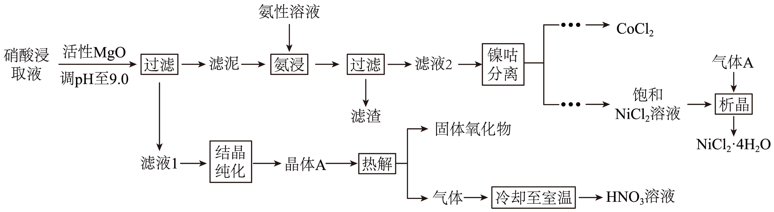
已知：氨性溶液由、和配制。常温下，与形成可溶于水的配离子：；易被空气氧化为；部分氢氧化物的如下表。
氢氧化物
回答下列问题：
（1）活性可与水反应，化学方程式为___________。
（2）常温下，的氨性溶液中，___________ (填“>”“<”或“=”)。
（3）“氨浸”时，由转化为的离子方程式为___________。
（4）会使滤泥中的一种胶状物质转化为疏松分布的棒状颗粒物。滤渣的X射线衍射图谱中，出现了的明锐衍射峰。
①属于___________(填“晶体”或“非晶体”)。
②提高了的浸取速率，其原因是___________。
（5）①“析晶”过程中通入的酸性气体A为___________。
②由可制备晶体，其立方晶胞如图。与O最小间距大于与O最小间距，x、y为整数，则在晶胞中的位置为___________；晶体中一个周围与其最近的O的个数为___________。
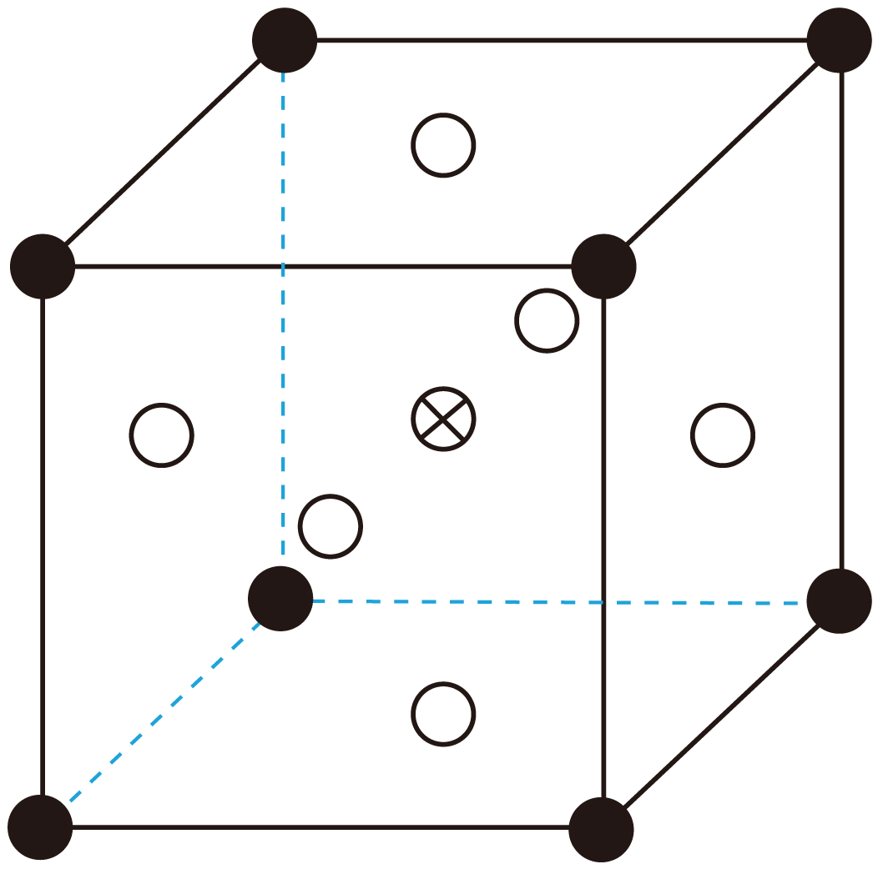
（6）①“结晶纯化”过程中，没有引入新物质。晶体A含6个结晶水，则所得溶液中与的比值，理论上最高为___________。
②“热解”对于从矿石提取工艺的意义，在于可重复利用和___________(填化学式)。
【答案】（1）
（2）＞ （3）或
（4） ①. 晶体 ②. 减少胶状物质对镍钴氢氧化物的包裹，增加了滤泥与氨性溶液的接触面积
（5） ①. ②. 体心 ③. 12
（6） ①. 0.4或 ②.
【解析】
【分析】硝酸浸取液(含)中加入活性氧化镁调节溶液pH值，过滤，得到滤液主要是硝酸镁，结晶纯化得到硝酸镁晶体，再热解得到氧化镁和硝酸。滤泥加入氨性溶液氨浸，过滤，向滤液中进行镍钴分离，，经过一系列得到氯化铬和饱和氯化镍溶液，向饱和氯化镍溶液中加入氯化氢气体得到氯化镍晶体。
【小问1详解】
活性可与水反应，化学方程式为；故答案为：。
【小问2详解】
常温下，的氨性溶液中，，，，则＞；故答案为：＞。
【小问3详解】
“氨浸”时，与亚硫酸根发生氧化还原反应，再与氨水反应生成，则由转化为的离子方程式为或；故答案为：或。
【小问4详解】
会使滤泥中的一种胶状物质转化为疏松分布的棒状颗粒物。滤渣的X射线衍射图谱中，出现了的明锐衍射峰。
①X射线衍射图谱中，出现了的明锐衍射峰，则属于晶体；故答案为：晶体。
②根据题意会使滤泥中的一种胶状物质转化为疏松分布的棒状颗粒物，则能提高了的浸取速率，其原因是减少胶状物质对镍钴氢氧化物的包裹，增加了滤泥与氨性溶液的接触面积；故答案为：减少胶状物质对镍钴氢氧化物的包裹，增加了滤泥与氨性溶液的接触面积。
【小问5详解】
①“析晶”过程中为了防止水解，因此通入的酸性气体A为；故答案为：。
②由可制备晶体，其立方晶胞如图。x、y为整数，根据图中信息Co、Al都只有一个原子，而氧(白色)原子有3个，与O最小间距大于与O最小间距，则Al在顶点，因此在晶胞中的位置为体心；晶体中一个周围与其最近的O原子，以顶点Al分析，面心的氧原子一个横截面有4个，三个横截面共12个，因此晶体中一个周围与其最近的O的个数为12；故答案为：体心；12。
【小问6详解】
①“结晶纯化”过程中，没有引入新物质。晶体A含6个结晶水，则晶体A为，根据，，还剩余5个水分子，因此所得溶液中与的比值理论上最高为；故答案为：0.4或。
②“热解”对于从矿石提取工艺的意义，根据前面分析，，在于可重复利用和；故答案为：。
19. 配合物广泛存在于自然界，且在生产和生活中都发挥着重要作用。
（1）某有机物能与形成橙红色的配离子，该配离子可被氧化成淡蓝色的配离子。
①基态的电子轨道表示式为___________。
②完成反应的离子方程式：______
（2）某研究小组对(1)中②的反应进行了研究。
用浓度分别为的溶液进行了三组实验，得到随时间t的变化曲线如图。
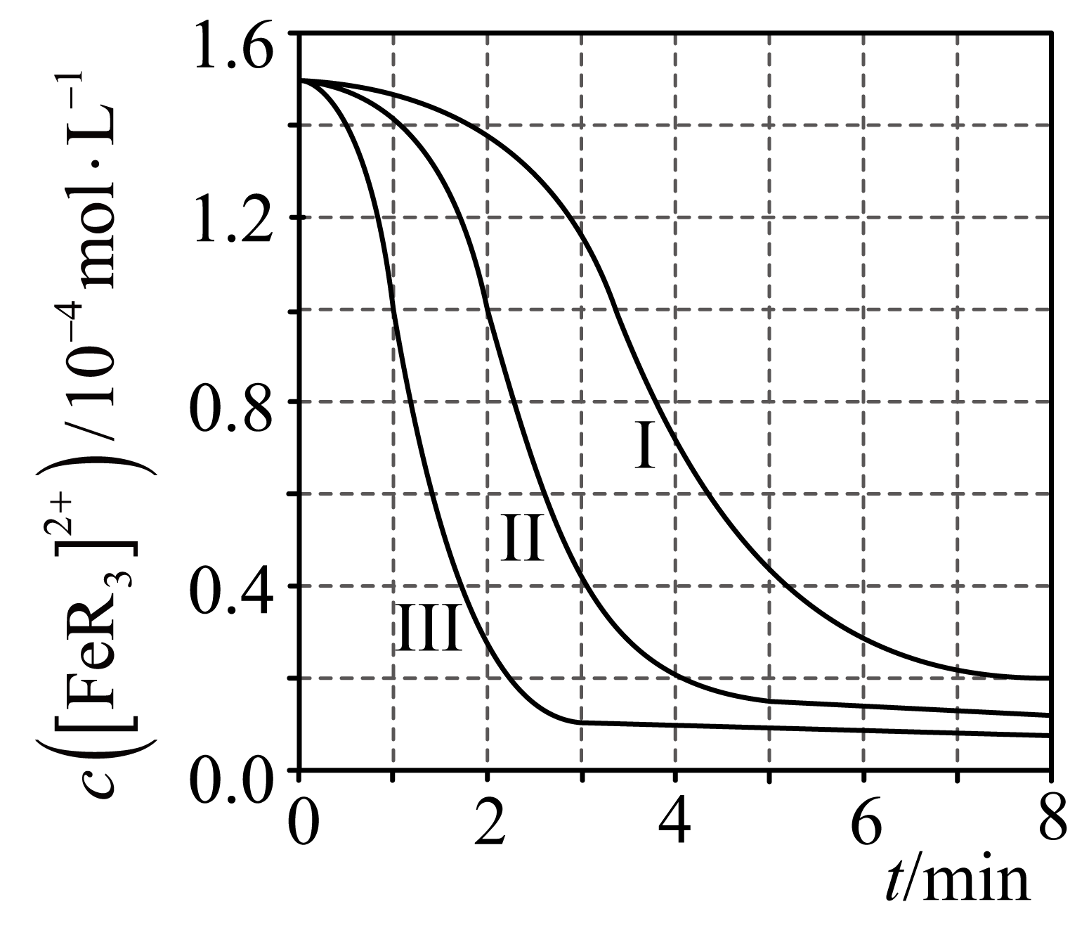
①时，在内，的平均消耗速率=___________。
②下列有关说法中，正确的有___________。
A．平衡后加水稀释，增大
B．平衡转化率：
C．三组实验中，反应速率都随反应进程一直减小
D．体系由橙红色转变为淡蓝色所需时间：
（3）R的衍生物L可用于分离稀土。溶液中某稀土离子(用M表示)与L存在平衡：
研究组配制了L起始浓度与L起始浓度比不同的系列溶液，反应平衡后测定其核磁共振氢谱。配体L上的某个特征H在三个物种中的化学位移不同，该特征H对应吸收峰的相对峰面积S(体系中所有特征H的总峰面积计为1)如下表。
0 | 1.00 | 0 | 0
a | x |  | 0.64
b |  | 0.40 | 0.60
【注】核磁共振氢谱中相对峰面积S之比等于吸收峰对应H的原子数目之比；“”表示未检测到。
①时， ___________。
②时，平衡浓度比___________。
（4）研究组用吸收光谱法研究了(3)中M与L反应体系。当时，测得平衡时各物种随的变化曲线如图。时，计算M的平衡转化率___________(写出计算过程，结果保留两位有效数字)。
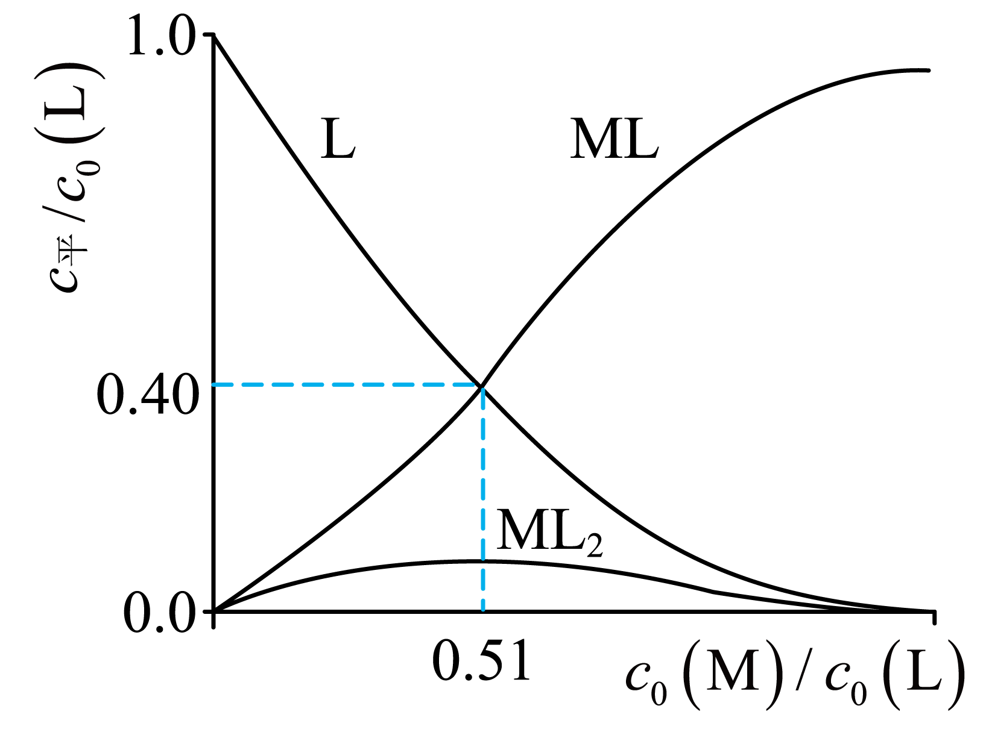
【答案】（1） ①. 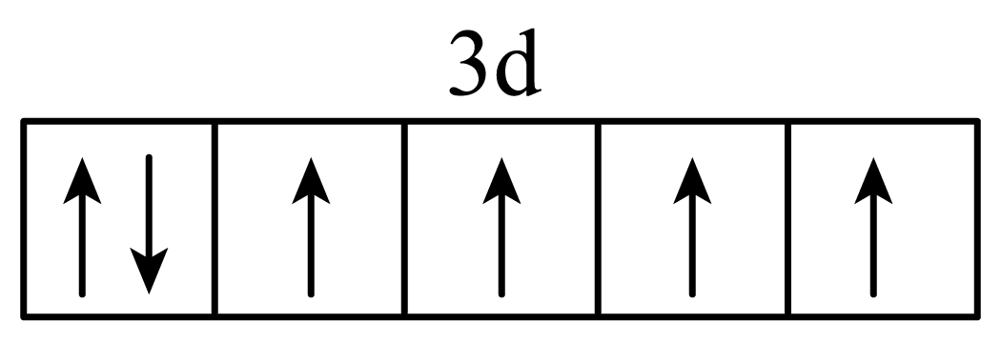 ②. HNO₂
（2） ①. ②. A、B
（3） ①. 0.36 ②. 3：4或0.75
（4）98%
【解析】
【小问1详解】
①基态的电子轨道表示式为 ；
②根据原子守恒可知离子方程式中需要增加HNO₂。
【小问2详解】
①浓度分别为的溶液，反应物浓度增加，反应速率增大，据此可知三者对应的曲线分别为Ⅰ、Ⅱ、Ⅲ；时，在内，观察图像可知的平均消耗速率为；
②A．对于反应HNO₂，加水稀释，平衡往粒子数增加的方向移动，含量增加，含量减小，增大，A正确；
B．浓度增加，转化率增加，故，B正确；
C．观察图像可知，三组实验反应速率都是前期速率增加，后期速率减小，C错误；
D．硝酸浓度越高，反应速率越快，体系由橙红色转变为淡蓝色所需时间越短，故，D错误；
故选AB。
【小问3详解】
①时，，且=0.64，得x=0.36；
②相比于含有两个配体，则与的浓度比应为相对峰面积S的一半与的相对峰面积S之比，即。
【小问4详解】
；，由L守恒可知，则；则M的转化率为。
20. 室温下可见光催化合成技术，对于人工模仿自然界、发展有机合成新方法意义重大。一种基于、碘代烃类等，合成化合物ⅶ的路线如下(加料顺序、反应条件略)：
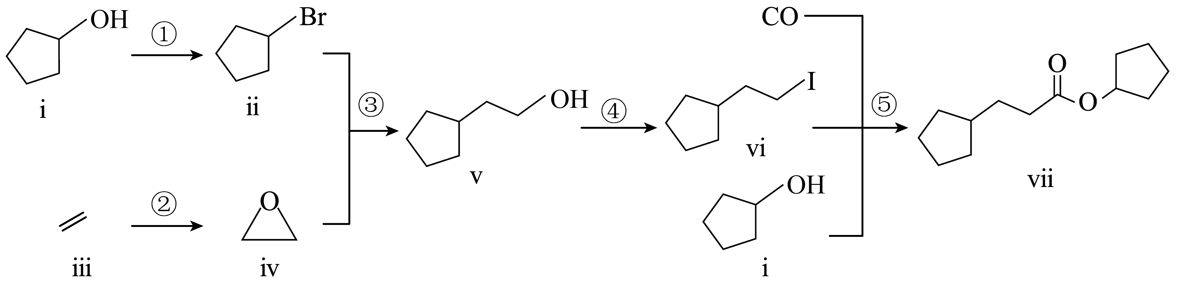
（1）化合物i的分子式为___________。化合物x为i的同分异构体，且在核磁共振氢谱上只有2组峰。x的结构简式为___________(写一种)，其名称为___________。
（2）反应②中，化合物ⅲ与无色无味气体y反应，生成化合物ⅳ，原子利用率为。y为___________。
（3）根据化合物V的结构特征，分析预测其可能的化学性质，完成下表。
序号 | 反应试剂、条件 | 反应形成的新结构 | 反应类型
a | ___________ | ___________ | 消去反应
b | ___________ | ___________ | 氧化反应(生成有机产物)

（4）关于反应⑤的说法中，不正确的有___________。
A. 反应过程中，有键和键断裂
B. 反应过程中，有双键和单键形成
C. 反应物i中，氧原子采取杂化，并且存在手性碳原子
D. 属于极性分子，分子中存在由p轨道“头碰头”形成的键
（5）以苯、乙烯和为含碳原料，利用反应③和⑤的原理，合成化合物ⅷ。
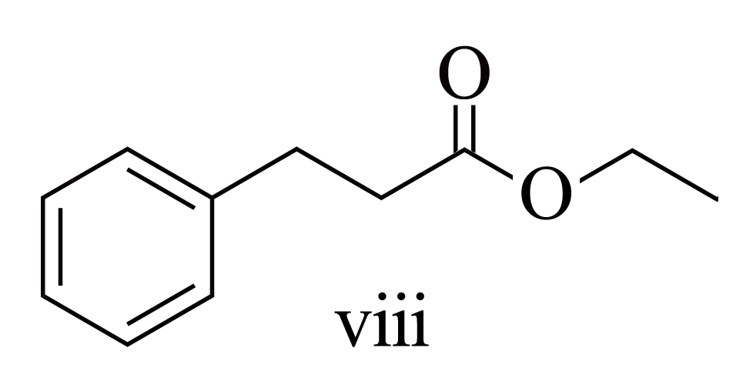
基于你设计的合成路线，回答下列问题：
(a)最后一步反应中，有机反应物为___________(写结构简式)。
(b)相关步骤涉及到烯烃制醇反应，其化学方程式为___________。
(c)从苯出发，第一步的化学方程式为___________(注明反应条件)。
【答案】（1） ①. ②. 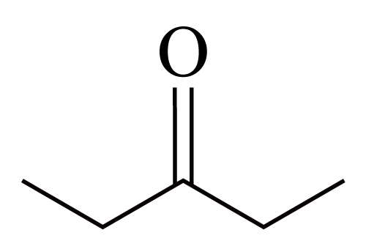 (或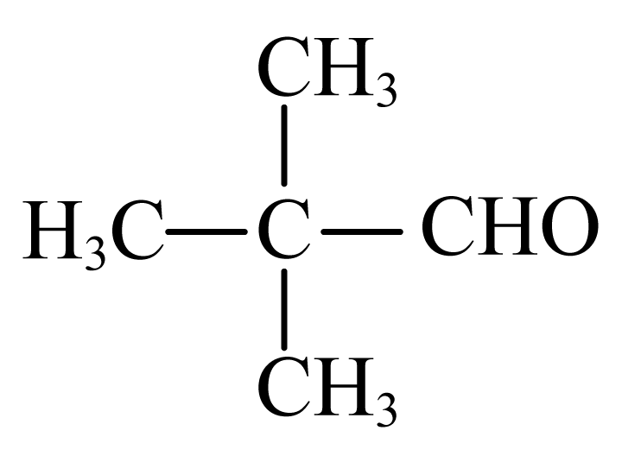 或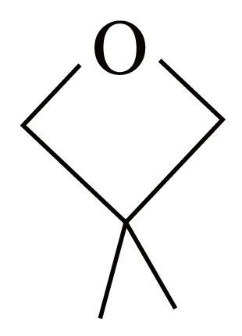 ) ③. 戊酮(或二甲基丙醛或二甲基氧杂环丁烷)
（2）或氧气
（3） ①. 浓硫酸，加热 ②. 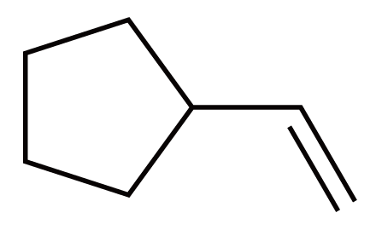 ③. 、，加热(或酸性溶液) ④. 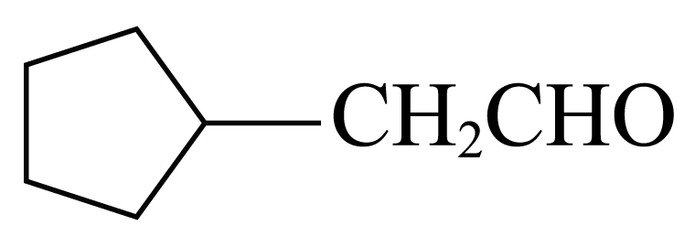 (或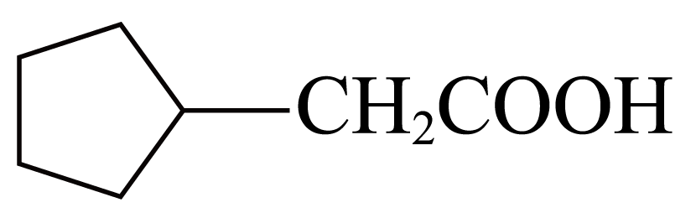 ) （4）CD
（5） ①. 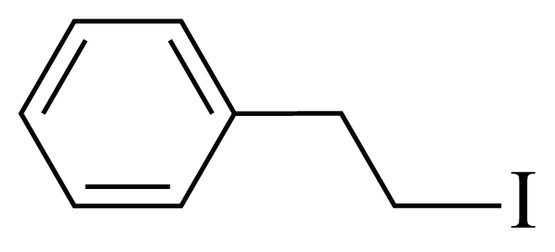 和 ②. ③. 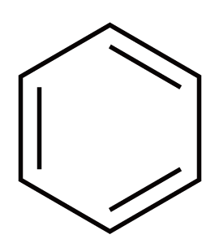 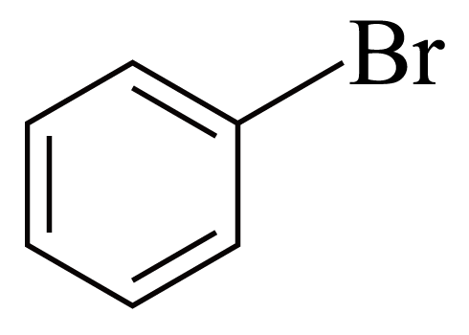
【解析】
【分析】①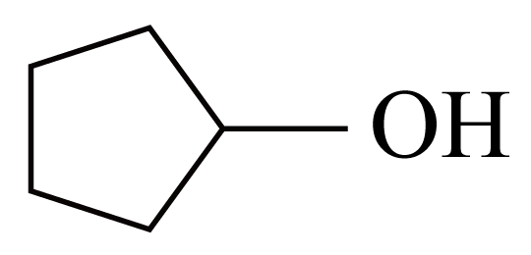 与HBr加热发生取代反应生成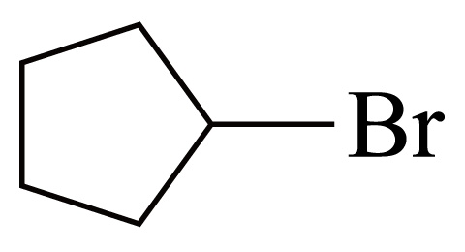 ，②乙烯在催化剂作用下氧化生成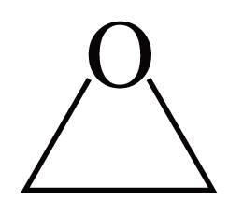 ，③ 与 发生开环加成生成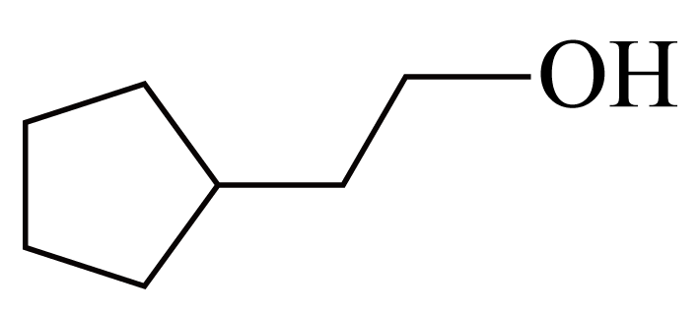 ，④ 发生取代反应生成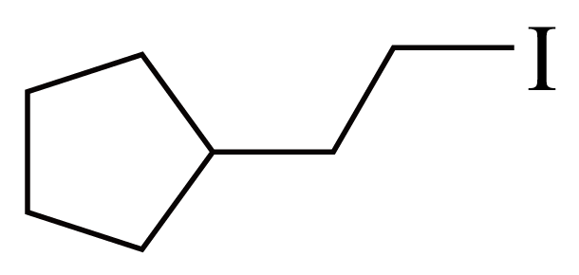 ，⑤ 与 及CO反应生成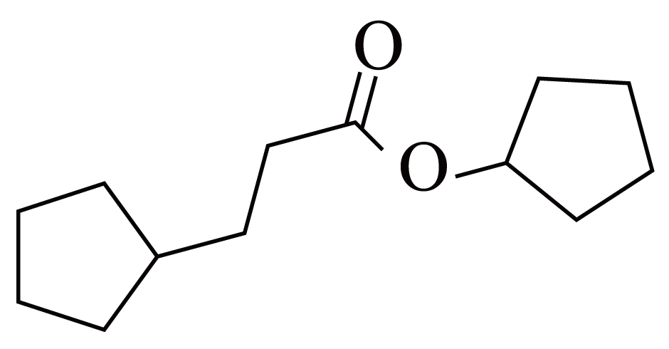 。
【小问1详解】
化合物i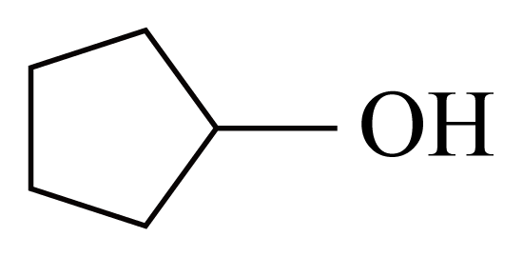 的分子式为。 不饱和度为1，x可形成碳碳双键或碳氧双键或一个圆环，化合物x为i的同分异构体，且在核磁共振氢谱上只有2组峰,说明分子中有对称结构，不对称的部分放在对称轴上，x的结构简式含酮羰基时为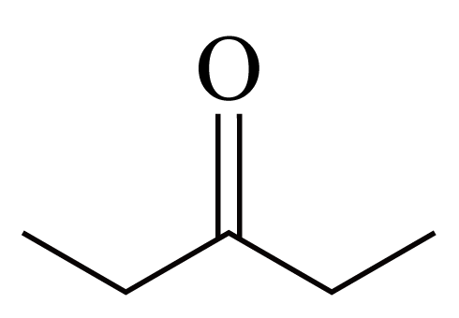 (或含醛基时为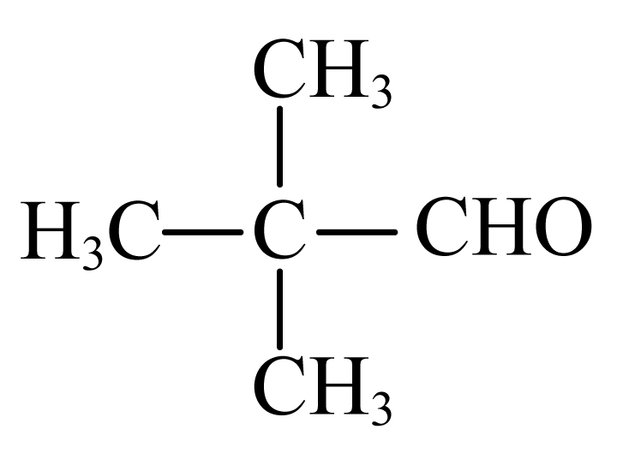 或含圆环是为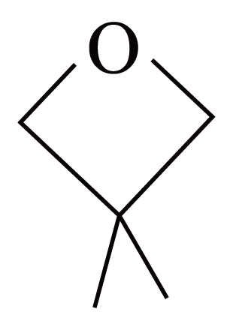 )，其名称为戊酮(或二甲基丙醛或二甲基氧杂环丁烷)。故答案为：； (或 或 )；戊酮(或二甲基丙醛或二甲基氧杂环丁烷)；
【小问2详解】
反应②中，化合物ⅲ与无色无味气体y反应，生成化合物ⅳ，原子利用率为，②乙烯在催化剂作用下氧化生成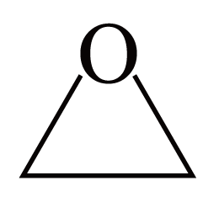 ，y为或氧气。故答案为：或氧气；
【小问3详解】
根据化合物V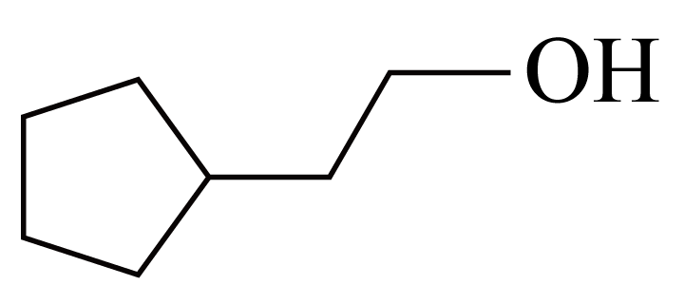 的结构特征，分析预测其可能的化学性质：含有羟基，且与羟基相连的碳的邻碳上有氢，可在浓硫酸、加热条件下发生消去反应生成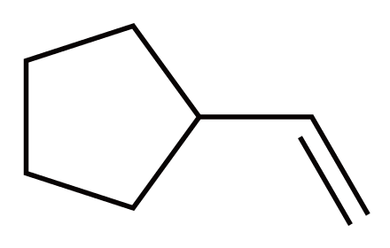 ，与羟基相连的碳上有氢，可在铜名银催化作用下氧化生成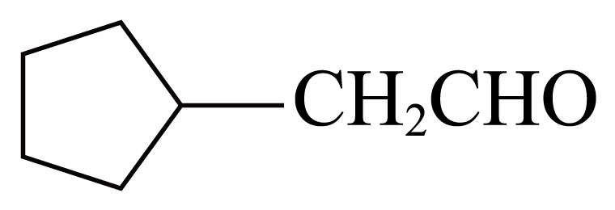 ，或酸性溶液中氧化生成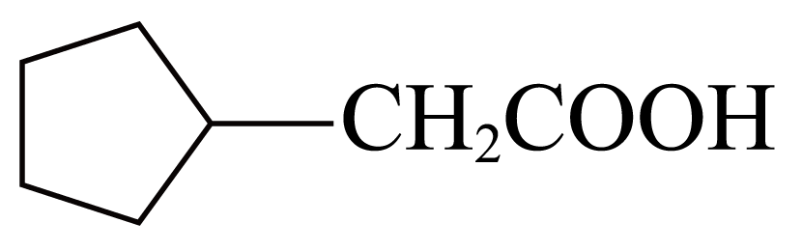 ，见下表：
序号 | 反应试剂、条件 | 反应形成的新结构 | 反应类型
a | 浓硫酸，加热 | 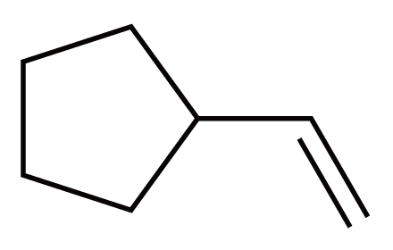 | 消去反应
b | 、，加热(或酸性溶液) | 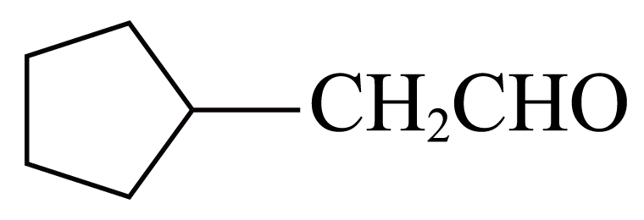 (或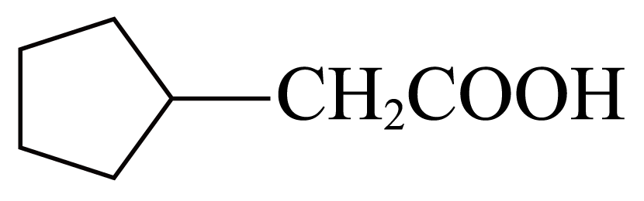 ) | 氧化反应(生成有机产物)
故答案为：浓硫酸，加热； ；、，加热(或酸性溶液)； (或 )；
【小问4详解】
A． 从产物中不存在键和键可以看出，反应过程中，有键和键断裂，故A正确；
B． 反应物中不存在双键，酰碘基中碘原子离去与羟基中氢离去，余下的部分结合形成酯基中单键，所以反应过程中，有双键和单键形成，故B正确；
C． 反应物i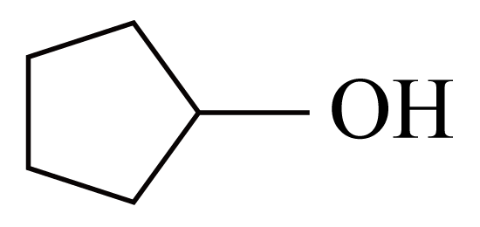 中，氧原子采取杂化，但与羟基相连的碳有对称轴，其它碳上均有2个氢，分子中不存在手性碳原子，故C错误；
D． 属于极性分子，分子中存在由p轨道“肩并肩”形成的键，故D错误；
故答案：CD；
【小问5详解】
以苯、乙烯和为含碳原料，利用反应③和⑤的原理，合成化合物ⅷ。乙烯与水在催化剂加热加压条件下合成乙醇；乙烯在银催化作用下氧化生成环氧乙醚；苯在铁催化作用下与溴生成溴苯，溴苯与环氧乙醚生成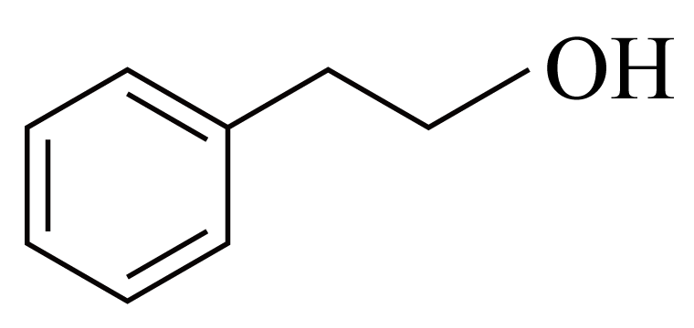 ，与HI反应合成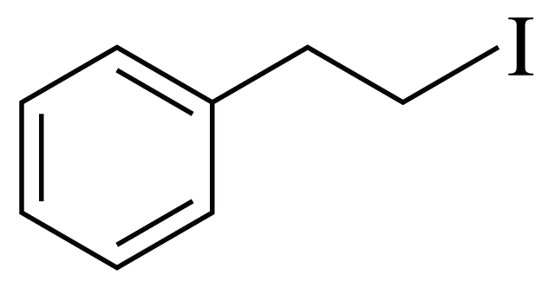 ，最后根据反应⑤的原理， 与乙醇、CO合成化合物ⅷ。

(a)最后一步反应中，有机反应物为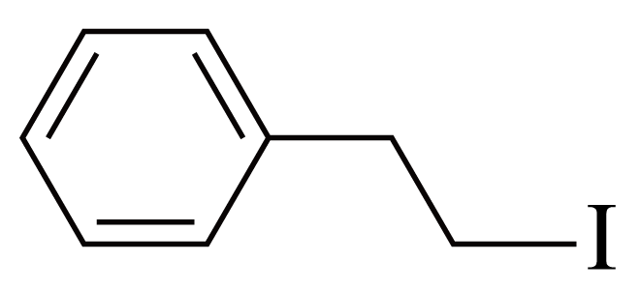 和。故答案为： 和；
(b)相关步骤涉及到烯烃制醇反应，其化学方程式为。故答案为：；

